Oppgave 1 (V2015 del1,6 poeng)
En vilkårlig $∆ABC$er gitt. En sirkel har radius R og sentrum i S og omskriver $∆ABC$.
En normal fra S til siden AC har fotpunkt D. Se skissen nedenfor.
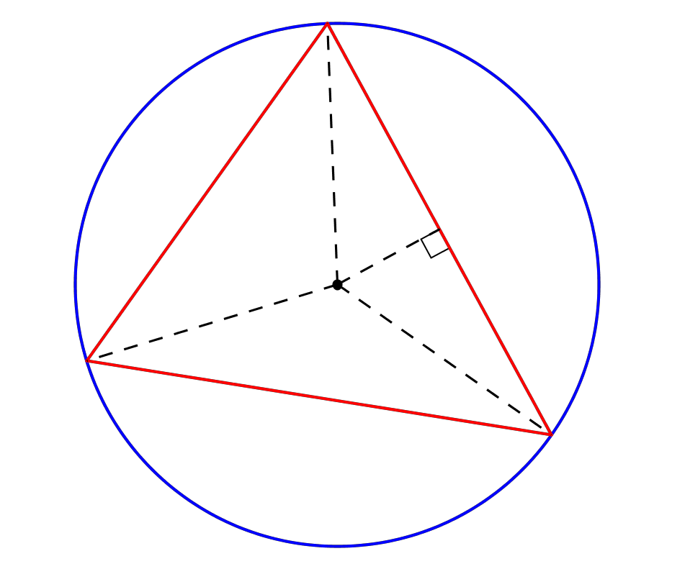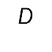
A
R
B
C
- Forklar at $∠B=∠DSA$.

Vi setter $AC=b$.
- Vis at $\frac{b}{\sin{B}}=2R$

Vi setter $BC=a$ og $AB=c$.
- Bruk tilsvarende resonnement som i oppgave b) til å vise at
$\frac{a}{\sin{A}}=\frac{b}{\sin{B}}=\frac{c}{\sin{C}}=2R$.

Oppgave 2 (V2015 del1,2 poeng)
En sirkel er gitt ved likningen
$$x^{2}-2x+y^{2}+4y-20=0$$
Bestem sentrum S og radius r i sirkelen.

Oppgave 3 (V2015 eksempel del1,2 poeng)
En sirkel er gitt ved likningen
$$x2+y2-4x+6y-12= 0$$

Bestem sentrum og radius i sirkelen.

Oppgave 4 (V2015 eksempel del1,4 poeng)
Den tidligere amerikanske presidenten James A. Garfield (1831– 1881) er kjent for sitt bevis av Pytagoras-setningen.
På skissen har vi gitt et trapes ABCD. $AB=EC=b$ , $BE=DC=a$, og $AE=ED=c$.
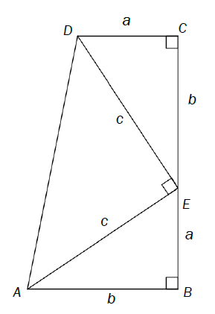
- Forklar hvorfor $∠AED=90°$
- Bestem uttrykket for arealet av trapeset og arealet av $∆ABE$, $∆DCE$ og $∆AED$ gitt ved a, b og c.
- Bruk b) til å bevise Pytagoras-setningen.

Oppgave 5 (V2015 eksempel del1,4 poeng)
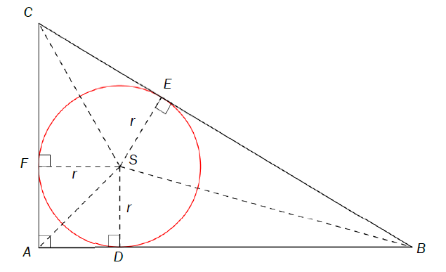

I en rettvinklet $∆ABC$ er det innskrevet en sirkel med radius r. Trekantens sider tangerer
sirkelen i D, E og F. Vi setter $BE=α$ og $EC=β$.
Forklar at $CF=β$ og$BD=α$, og at arealet av trekanten ABC er gitt ved
$$A_{∆ABC}=\left(α+β\right)⋅r+r^{2}$$
Pytagoras setningen brukt på$∆ABC$ gir at ${\left(α+r\right)}^{2}+{\left(β+r\right)}^{2}={\left(α+β\right)}^{2}$

Vis at denne likningen kan omformes til
$$r^{2}+\left(α+β\right)⋅r=α⋅β$$
og videre at
$$A_{∆ABC}=α⋅β$$
c) Vi setter $α=3$ og $β=2$ Bestem $A_{∆ABC}$ og $r$.
Oppgave 6 (H2014 del1, 4 poeng)
På figuren nedenfor har vi tegnet kvadratene ABCD og AEFC. Vi setter siden i kvadratet ABCD lik a.

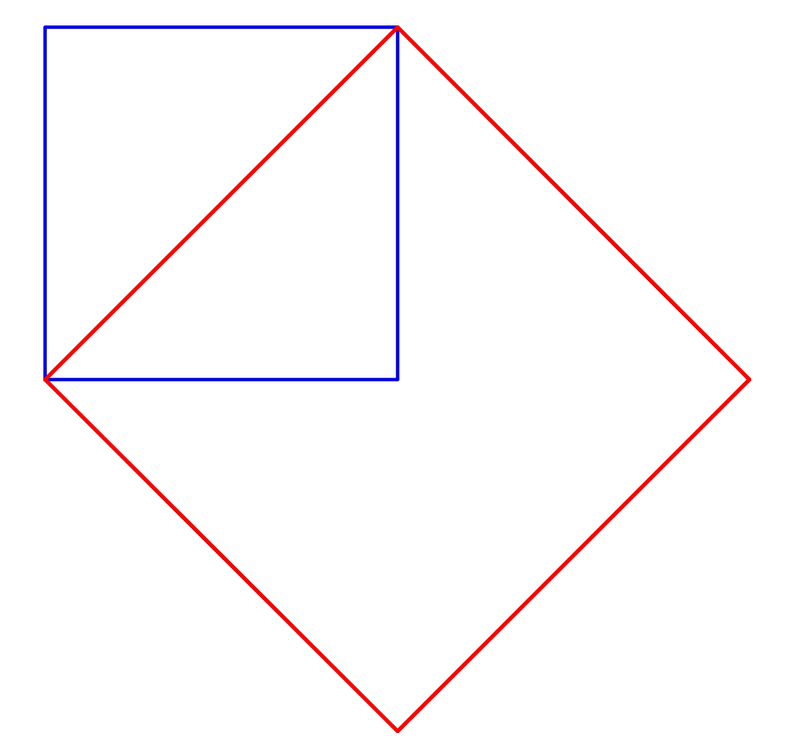
D
C
F
A
a
B
E

- Vis at kvadratet AEFC har dobbelt så stort areal som kvadratet ABCD.
- Konstruer et kvadrat med areal eksakt lik 50 cm2.
Oppgave 7 (V2014 del1, 2 poeng)
En $∆ABC$ er innskrevet i en sirkel med sentrum S der ∠ABS = 27°. Bestem ∠ACB ved et geometrisk resonnement.
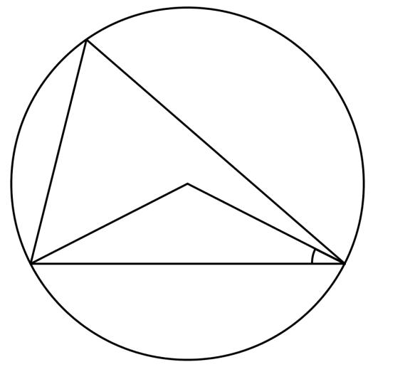
C

S

27°
A B

Oppgave 8 (H2013 del1, 3 poeng)
To sirkler S₁ og S₂ er gitt ved

$$S_{1}=x^{2}+y^{2}=25 \\ S_{2}={\left(x-a\right)}^{2}+y^{2}=9$$

a) Tegn sirklene i et koordinatsystem når a=6.

b) For hvilke verdier av a vil sirklene tangere hverandre?

Oppgave 9 (H2013 del1, 2 poeng)
I $∆ABC$ er AB = 10,0 cm og ∠C = 90° . Høyden h fra C til AB er 4,0 cm. Konstruer $∆ABC$ gitt at BC er den lengste kateten. Forklar hva du har gjort.

Oppgave 10 (V2013 del1, 6 poeng)
Se skissen nedenfor.
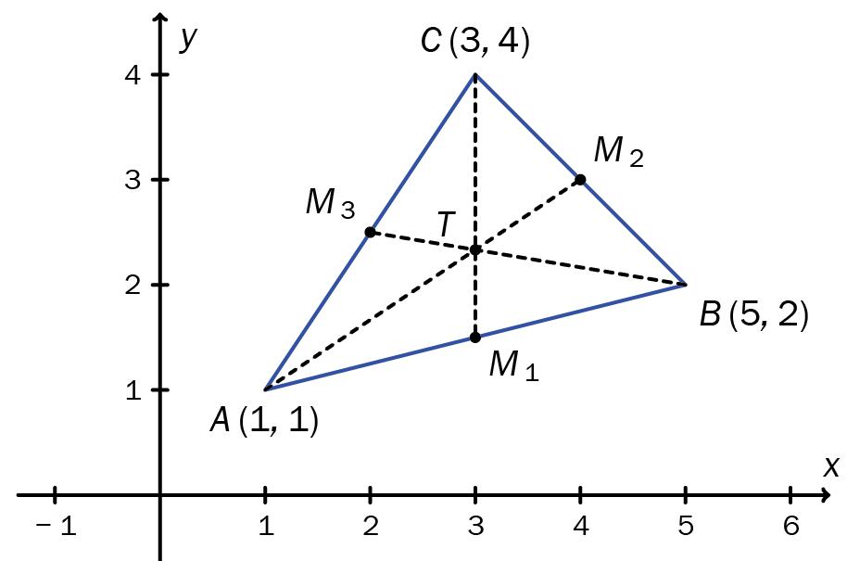
- Midtpunktene på sidekantene i $∆ABC$ er $M_{1}$, $M_{2}$ og $M_{3}$.
Vis ved regning at M₁ har koordinatene$\left(3, \frac{3}{2}\right)$. Bestem koordinatene til M₂ og M₃ ved regning.
- Bestem en parameterframstilling til linjen gjennom A og M_{2,} og en parameterframstilling til linjen gjennom C og M₁.

- Tyngdepunktet T i trekanten er skjæringspunktet mellom medianene. Bestem koordinatene til T.

Oppgave 11 (V2013 del1, 4 poeng)
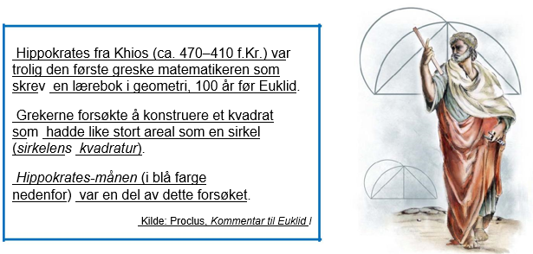
På figuren nedenfor er ACB en halvsirkel med sentrum i O, og AEC er en halvsirkel med sentrum i D. $∠CAB=∠ABC=45°$
- Konstruer figuren nedenfor når du setter $r=5,0 cm$. Ta med konstruksjonsforklaring.
- På figuren nedenfor har Hippokrates-månen blå farge. Vis ved regning at arealet av Hippokrates-månen er lik arealet av AOC når radien i halvsirkelen ACB er r.
